# 学生、教室综合管理系统设计

一、项目要求

1.项目背景

随着校园规模的不断扩大和校园生活的日益丰富，需要一个高效、全面的信息管理系统来统筹和优化校园内的各项事务，包括学生信息管理、教室管理等功能。以四川农业大学为背景进行项目设计，在数据呈现中表现出川农数据特点；

2.功能需求

**2.1学生信息管理（线性表与文件存储）（必做项目）以下是基础要求，可扩展项目功能，使其更具实用性**

**（1）学生基本信息存储**

* 设计一个结构体来存储学生的基本信息，包括学号、姓名、性别、年级、专业、班级等。使用线性表（如链表或顺序表）来管理学生信息，每个节点代表一个学生。
* 实现从文件中读取学生信息到内存中的数据结构，并可以将更新后的信息写回文件。作为实验数据，数据文件中至少包括你所在班级的学生信息，数据基本信息可通过学委或班长获得。

**（2）学生信息查询与修改**

* 提供按学号、姓名等关键字查询学生信息的功能。查询结果应显示完整的学生信息，并允许对除学号外的其他信息进行修改。
* 支持批量修改功能，例如按照年级或专业统一修改为某个字段的值。

**2.2 校园资源管理（树结构和哈希表）（选做项目，此部分为实验基础分之外的额外加分）**

**教室资源管理**

* 数据结构设计：使用二叉搜索树（BST）或 AVL 树存储教室信息，每个节点表示一个教室。教室信息包括教室编号、所在教学楼、容量、是否有多媒体设备等。
* 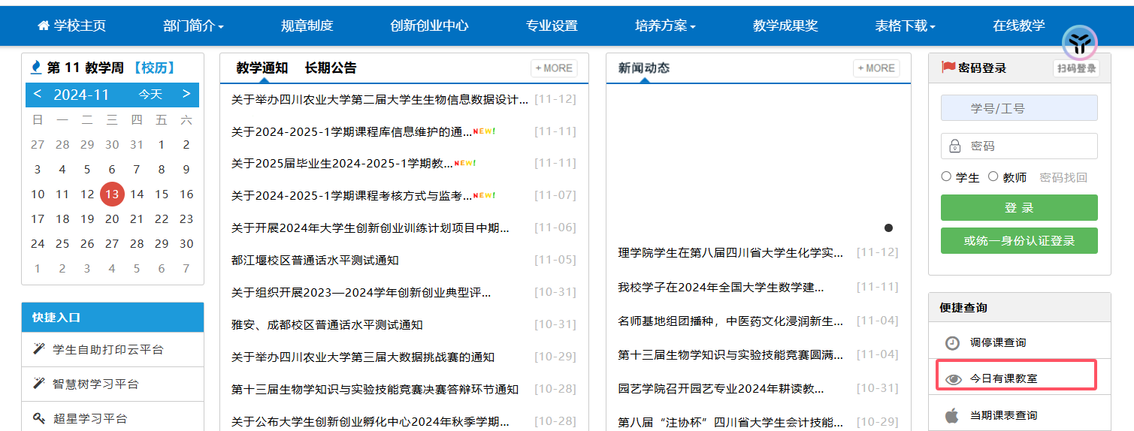操作功能：实现教室的添加、删除、查询功能。根据教室编号或其他条件（如容量、是否有多媒体）查询教室信息。同时，使用哈希表存储教学楼信息，键为教学楼名称，值为该教学楼内的教室列表，方便快速查找某教学楼内的所有教室。数据来源：

1. 技术要求

* 使用 C或C++ 编程语言实现系统。
* 系统应具有良好的用户界面，可通过命令行或图形界面实现交互。
* 对数据结构和算法的使用要合理、高效，分析并优化系统中关键操作（如查询、安排、预订等）的时间复杂度和空间复杂度。

4.测试与评估

* 设计全面的测试用例，对系统的各个功能进行测试，包括正常情况和边界情况。例如，测试学生信息管理中添加大量学生、查询不存在的学生等情况；测试教室管理中的各种情况；测试社交功能中大量好友关系的处理；测试设施预订中高并发预订请求的处理等。
* 根据测试结果对系统进行评估，检查是否满足功能需求，性能是否达标，用户界面是否友好等。对发现的问题及时进行修复和优化，确保系统的质量。

二、项目提交

报告上传要求:

格式要求：表格内统一为宋体5号。报告要求格式工整，附录代码符合常规编程习惯。

项目中需要用到的基础函数可直接使用之前实验已经写好的基础函数库。

1. 项目分析：

请用文字分析该项目，给出数据结构选择、设计的理由，分析要足够充分，不能一句话带过；如果完成了扩充功能，请在此表现出来，完成了什么样的功能，你考虑的亮点在哪里；

|  |
| --- |
|  |

1. 写出结构体，将结构体单独先附录在以下文本框中；

|  |
| --- |
|  |

1. 在以下文本框中附录所有的完整代码。请注意格式问题，满足我们平时实验训练的代码要求。

（1）功能需求1 代码：

|  |
| --- |
|  |

功能需求1 运行结果界面截图

|  |
| --- |
|  |

（2）功能需求2 代码：

|  |
| --- |
|  |

功能需求2 运行结果界面截图

|  |
| --- |
|  |

1. 自我测试与评估分析：

请对你的项目做测试，以及自己对项目的完成情况的分析，合理评估并给出自评打分。

|  |
| --- |
| 我自己的自评打分为： 分  总结： |

|  |
| --- |
| 给出你的测试情况，对结果进行分析，包括一般情况和特殊情况的测试结果： |

承诺签字：

我承诺此报告自己完成，无抄袭、无AI生成。

承诺人：

完成报告时间：